**Linux一键安装web环境全攻略**

[**一键安装包下载**](http://oss.aliyuncs.com/aliyunecs/sh-1.2.1.zip)： （2014-03-14更新）

**安装须知：**

1、此安装包可在阿里云所有linux系统上部署安装，此安装包包含的软件及版本为：

nginx：1.0.15、1.2.5、1.4.4

apache：2.2.22、2.4.2

mysql：5.1.73、5.5.35、5.6.15

php：5.3.18、5.4.23、5.5.7

php扩展：memcache、Zend Engine/ OPcache

ftp：（yum/apt-get安装）

phpwind：8.7 GBK

phpmyadmin：4.1.8

2、请使用最新的一键安装包脚本安装，以前老版本都存在bug，会导致安装异常以及安装的环境混乱。

3、执行一键安装包(./install.sh)，会自动清理之前一键安装包安装过的环境。

如果您已经安装过一键安装包，再次执行安装，如若有重要数据，请自行备份/alidata目录。

4、一键安装包会将软件安装在/alidata目录下。

如果您的系统不存在数据盘，则一键安装包会将软件安装到系统/alidata目录下。

如果您的系统存在数据盘，且还没有格式化挂载数据盘。则一键安装包会自动帮您格式化第一块数据盘，并挂载在/alidata目录下。

如果您的系统存在数据盘，且已格式化并挂载了第一块数据盘。一键安装包会将第一块数据盘再次挂载到/alidata目录下，并不影响您之前的挂载目录的使用。比如下图所示，安装前，已经挂载了mnt目录。安装后，一键安装包再次挂载/alidata目录。

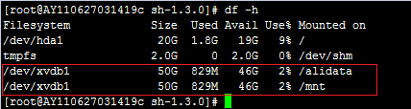

如果您的系统存在数据盘，且已格式化数据盘，但没有挂载数据盘。一键安装包会将第一块数据盘挂载到/alidata目录下。

5、怎么样卸载一键安装包？

可以执行以下命令完成卸载：

chmod 777 -R sh-1.3.0/

cd sh-1.3.0/

./uninstall.sh

好了，下面来进行我们详细的安装步骤，come on ~~！

首先准备好连接linux服务器的工具，推荐用xshell和xftp。

**xshell**是一个强大的安全终端模拟软件，它支持SSH1, SSH2, 以及Microsoft Windows 平台的TELNET 协议。  
下载地址：<http://www.newhua.com/soft/36383.htm>  
  
**Xftp**是一个基于 MS windows 平台的功能强大的SFTP、FTP 文件传输软件。  
下载地址：<http://www.newhua.com/soft/143.htm>

根据上面提供的下载地址，首先安装xshell（基本上是点击Next直至安装 完成）：

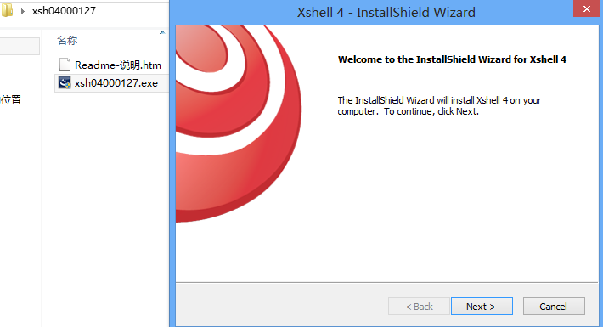

点击Next-->此时选择“free for Home/School”(免费版)。

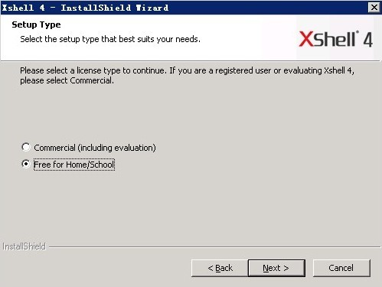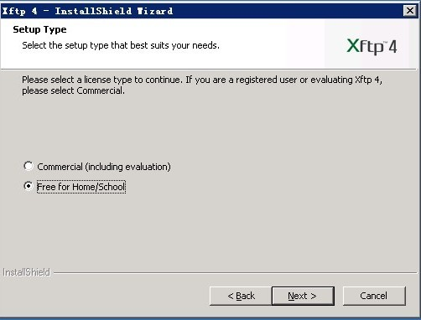

再点击Next-->Next-->Next-->install即可安装（还可以选择xshell安装后的语言环境，熟悉英文的朋友，可以选择English选项）。

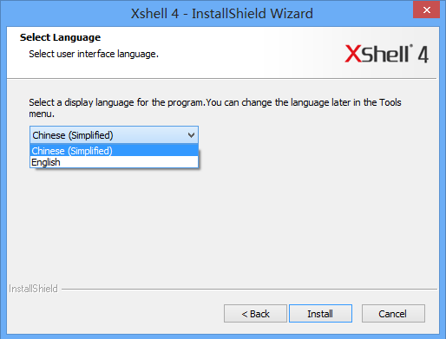

点击finish完成xshell的安装。

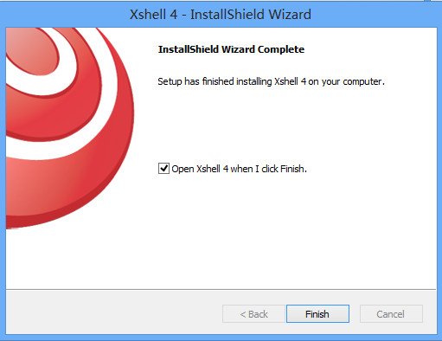

然后我们可以看到以下界面。

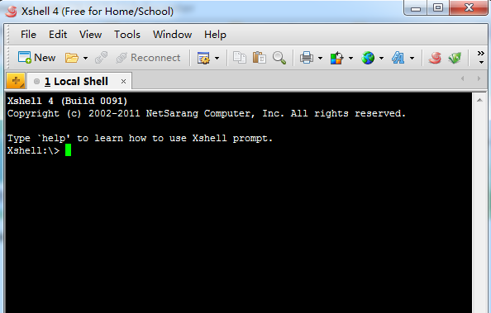

接下来安装xftp（用于上传文件到linux服务器的小工具），安装xftp也是非常的简单，基本上也点击Next直至安装完成。

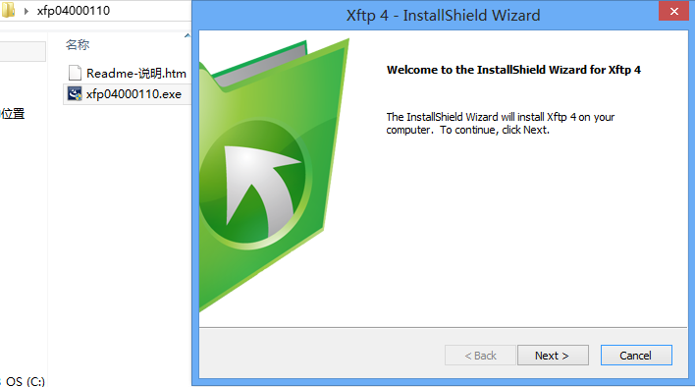

点击Next -->此时选择“free for Home/School”，(免费版)。



录点击Next -->Next -->Next-->install （还可以选择xshell安装后的语言环境，熟悉英文的朋友，可以选择English选项）。

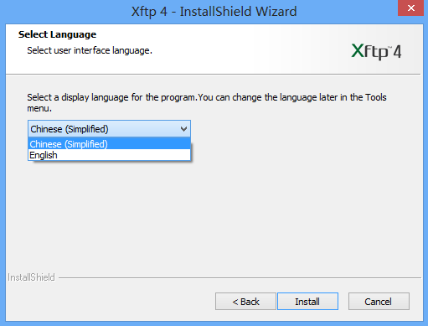

点击finish完成安装。

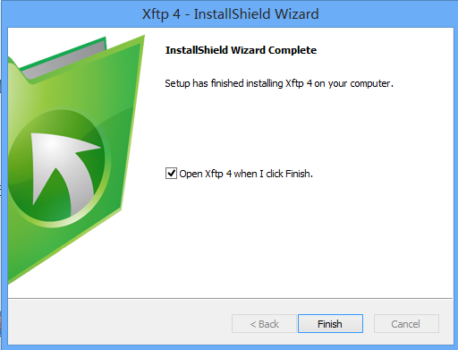

然后我们可以看到以下界。

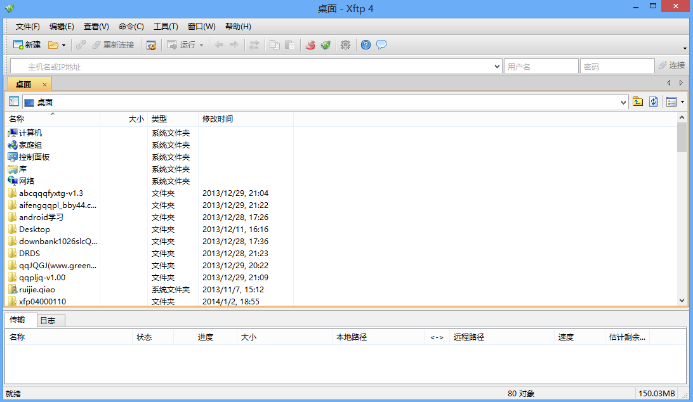

然后我们打开xshell， 设置云服务器登录信息。

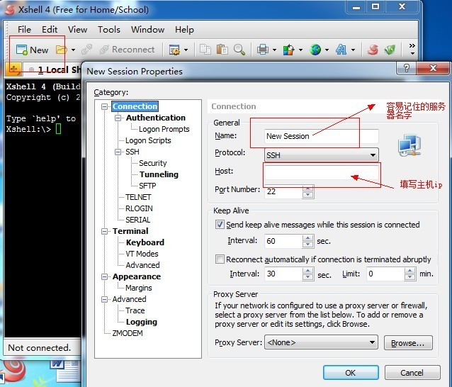

设置服务器帐号密码。

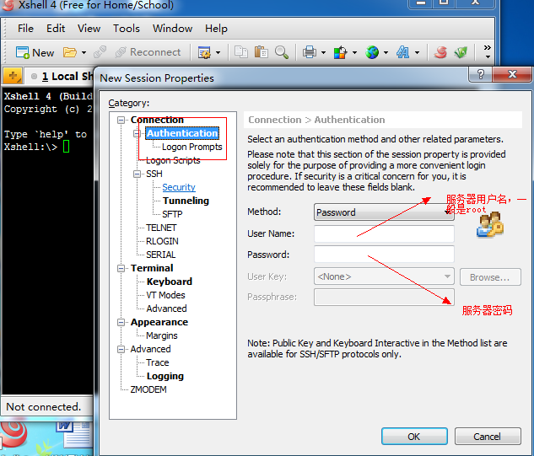

 设置字符集编码（如果不设置字符集编码，则中文字符将会在xshell中显示为乱码）。

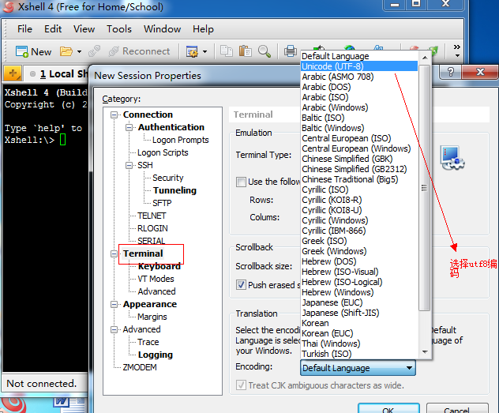

设置好了就点击ok保存。

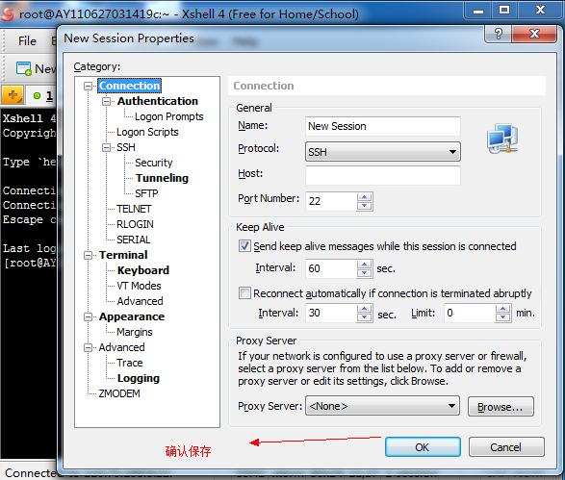

 一切准备就绪，让我们连接看看云linux服务器的庐山真面目吧！

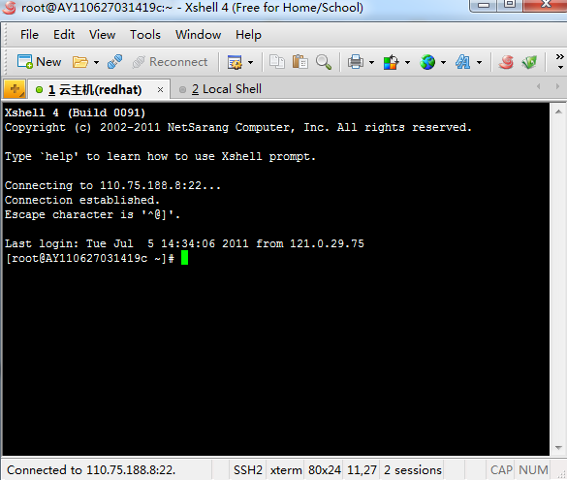

黑不隆冬的，啥都没有，这就是linux的shell啦。shell（壳）到底是什么东东呢？

* **Shell**是系统的用户界面，提供了用户与内核进行交互操作的一种接口。它接收用户输入的命令并把它送入内核去执行。

linux作为服务器专用操作系统，主要就是默默的待在机房提供各项网络服务的，为了节省系统资源，像windows那样华丽丽的用户桌面就默认不加载了。当然现在越来越多的用户使用linux作为日常家庭办公用操作系统，所以就有了像gnome、kde这样超华丽的桌面。不过作为服务器使用还是推荐用命令行界面吧，毕竟省一点资源，网站打开可能会更快一点嘛！

打下面的命令去主目录看下

输入命令：cd

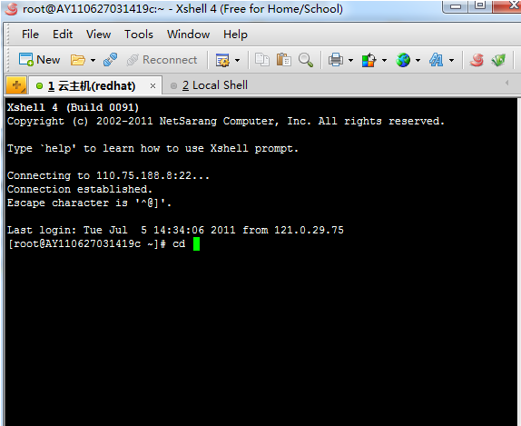

用xftp上传环境安装文件。

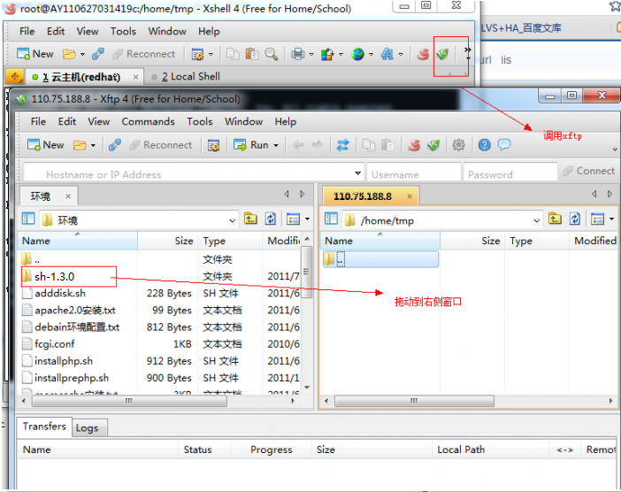

回到shell界面，用ll命令看下情况

输入命令：ll

是不是多了一个sh-1.3.0目录，1.3.0是我们的一键安装包的版本号。 请下载最新的版本安装，版本更新介绍，我们可以在change.log中查看。也希望大家多多反馈对于一键安装包的意见。（另外，熟悉linux的朋友，直接可以用wget命令下载我们的安装包，也不用安装Xftp，这样更加便捷。)

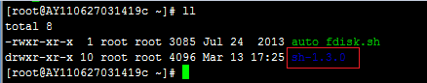

接下来按照说明，分步骤敲入安装命令（以下为redhat系统下安装示例）。

输入命令：chmod –R 777 sh-1.3.0

                 cd sh-1.3.0

                  ./install.sh

出现了一个选择提示，进入web服务器的选择界面。

http://gtms03.alicdn.com/tps/i3/T1giVSFx0mXXXZTSjS-415-44.png

这里您可以根据需要选择apache或者nginx服务器，这里是2个服务器的介绍：

apache：<http://baike.baidu.com/view/28283.htm>  
nginx：<http://baike.baidu.com/view/926025.htm>

引用：

在高并发连接的情况下，Nginx是Apache服务器不错的替代品。Nginx同时也可以作为7层负载均衡服务器来使用。根据我的测试结果，Nginx 0.8.46 + PHP 5.2.14 (FastCGI) 可以承受3万以上的并发连接数，相当于同等环境下Apache的10倍。

这里我们选择nginx，输入1，回车（如果什么都不输入，直接回车，或者输入错误的字符，则默认选择nginx）

然后我们再选择要安装的nginx的版本（如果web服务器选择的是apache，这里提示信息则是要安装apache的版本），总共有1.0.15/1.2.5/1.4.4三个版本可以提供我们选择，这里我们选择1.2.5版本，则输入2，回车（如果什么都不输入，直接回车，或者输入错误的字符，则默认选择1.0.15版本）

http://gtms04.alicdn.com/tps/i4/T1Txh3Fu0hXXc4Rmod-539-17.png

 然后我们再选择要安装的php的版本，总共有5.3.18/5.4.23/5.5.7三个版本可以提供我们选择，这里我们选择5.3.18版本，则输入1，回车（如果什么都不输入，直接回车，或者输入错误的字符，则默认选择5.3.18版本）

http://gtms01.alicdn.com/tps/i1/T1z6BWFuhrXXXctlZc-536-19.png

然后我们再选择要安装的mysql的版本，总共有5.1.73/5.5.35/5.6.15三个版本可以提供我们选择，这里我们选择5.1.73版本，则输入1，回车（如果什么都不输入，直接回车，或者输入错误的字符，则默认选择5.1.73版本）

http://gtms02.alicdn.com/tps/i2/T1mhpTFvpxXXaNM_Ug-554-18.png

然后可以看到我们刚才选择的版本如下，我们输入y或者Y进行安装。

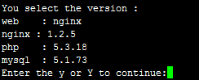

到这里，我们就正式进入环境安装环节了。你可以泡杯茶休息下。一般这个过程会持续半个小时的样子。

**注意：**

1、请在网络通畅的情况下进行安装，不要强行终止安装过程（强行关闭安装窗口或者ctrl+c强行终止安装进程），则会导致安装失败，以及出现不可预知的安装异常！

2、安装前，最好能跟系统盘打上快照，如果异常，方便回滚系统。

为了防止断掉和服务器的连接，可以新开一个shell窗口，将鼠标挪到窗口标签栏，右击，如下图所示：

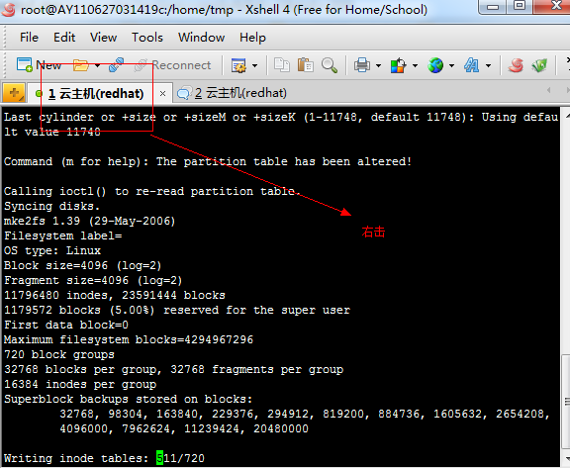

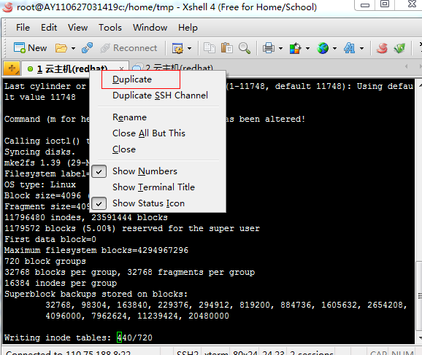

可以看到，新开了一个窗口。

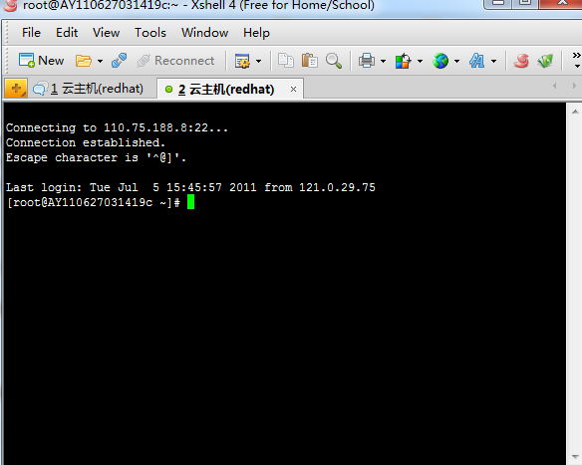

输入top命令

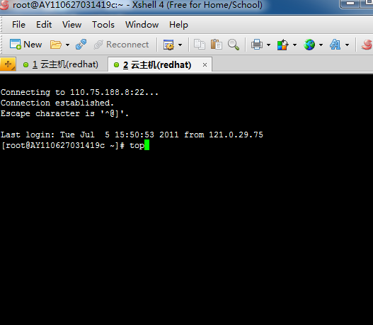

可以看到一直在跳动的系统资源统计。

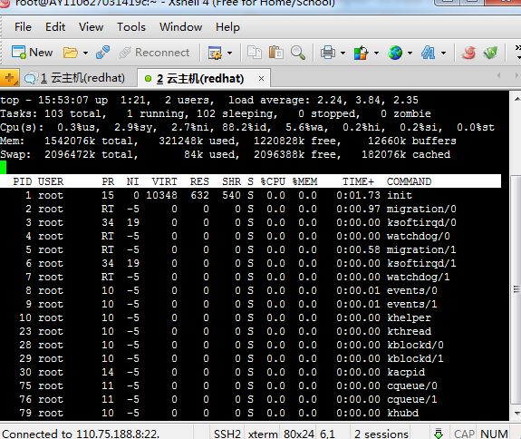

好了。做完了这一些就让我们静静的等待吧！程序正在自动编译安装服务！

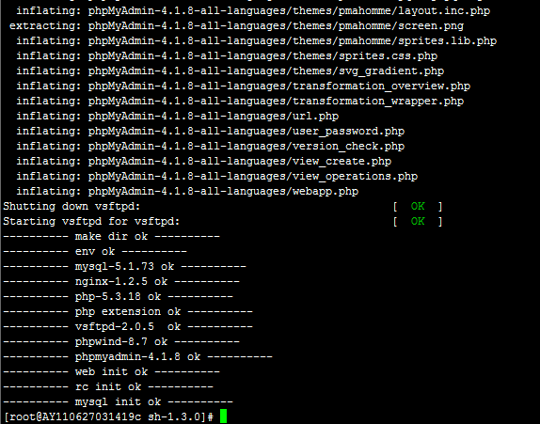

到这个界面说明安装已经结束了，我们可以输入以下命令再次验证是不是已经安装成功：

输入命令 ：netstat  -tunpl

我们可以看到正在运行状态的服务及端口：9000端口是php进程服务，3306端口是mysql服务，80端口是nginx服务，21端口是ftp服务。

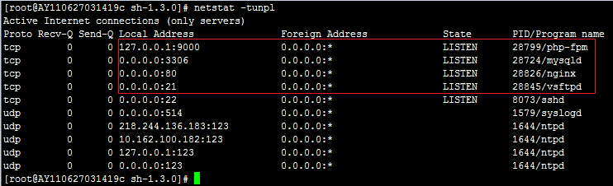

如果看到以上信息，则说明安装没有异常。这里有一点需要注意的是，如果您选择安装的是apache，则没有上面的9000端口。为什么选择安装的是apache，就没有9000端口的php进程服务呢？这是因为nginx+php集成方式与apache+php集成方式不同，感兴趣的朋友可以自己入研究一下，这里就不再介绍。

大家有疑问了。那我怎么登录ftp和mysql呢？

在命令行里输入： cat account.log

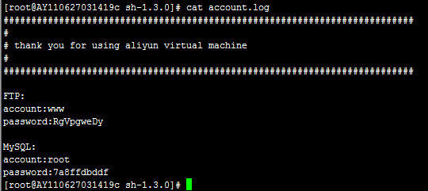

看到了没

ftp的用户名是：www  
mysql的用户名是：root  
  
密码就在屏幕上了！

另外我们也可以cat /alidata/website-info.log中查看到刚才安装软件的版本信息。

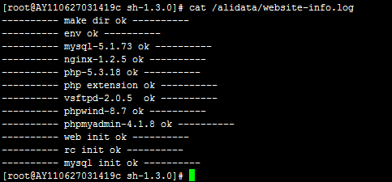

好了。所有配置都已经完成了。是不是很简单！

接下来我们可以访问一下一键安装包默认安装的phpwind论坛以及phpmyadmin。

直接在浏览器中输入您的域名或者ip，如果是第一次访问phpwind，则会自动跳转到安装页面。

如果访问的时候卡主，不出来页面，则检查一下防火墙，并自行设置或者关闭防火墙。

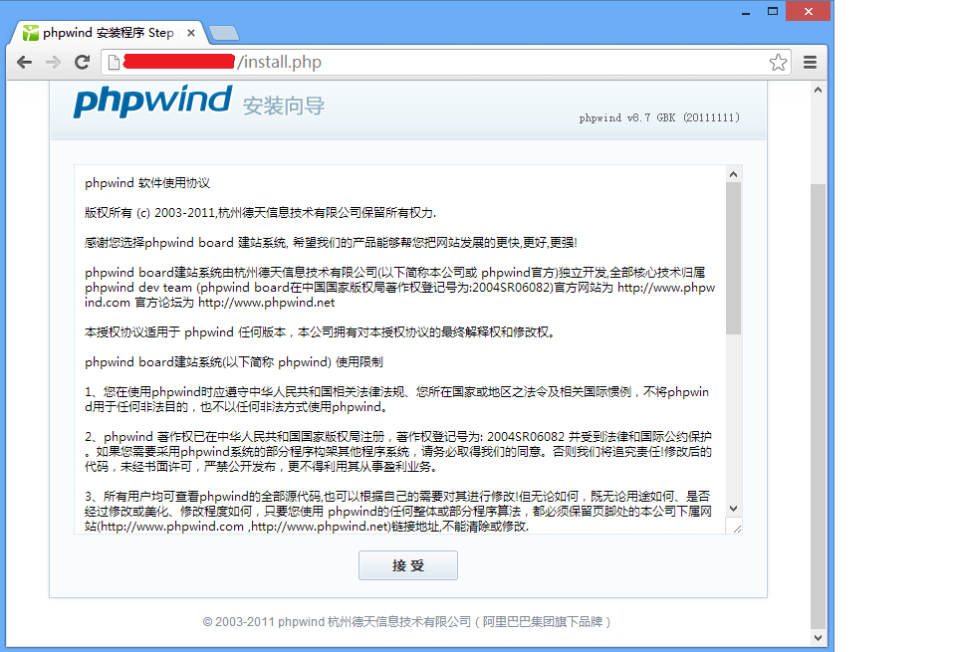

点击“接受”进行安装。

然后选择数据库类型为mysql,数据库用户名和数据库密码填写account.log中的用户名和密码。然后根据自己的要求，设置好数据库名、管理员账号和密码等。

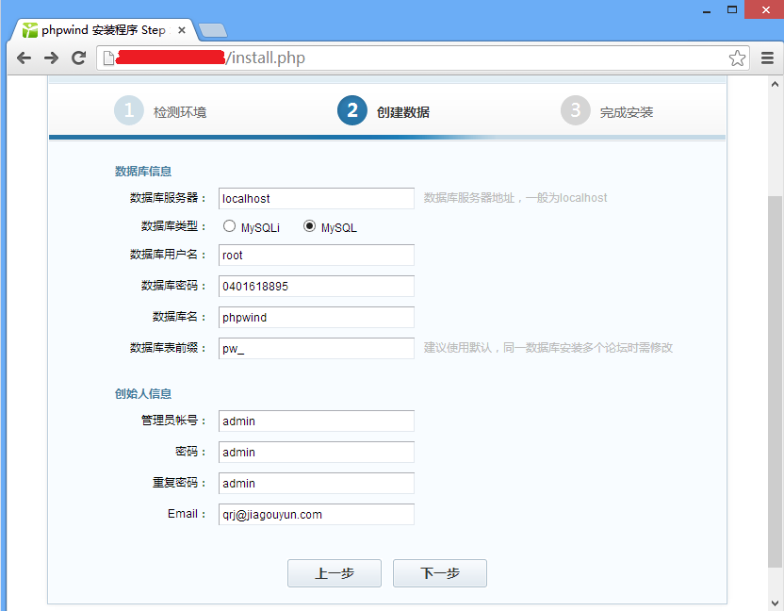

填写好信息后，点击下一步完成安装。

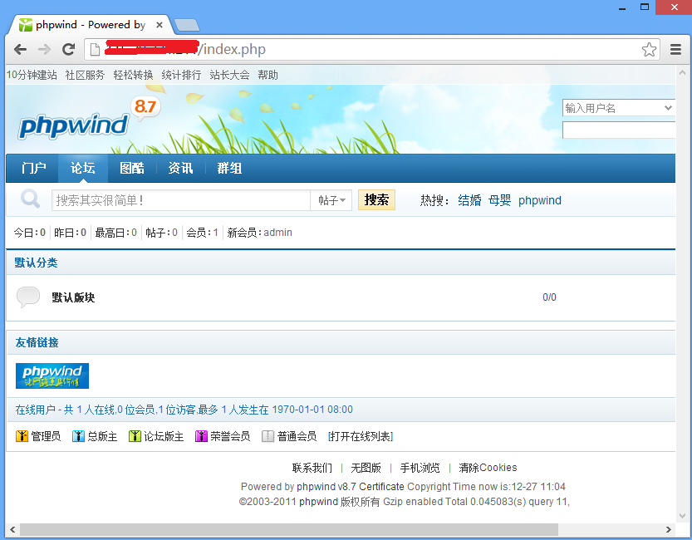

接下来我们访问phpmyadmin，在浏览器中键入我们的域名或者ip+phpmyadmin路径，即可访问我们安装的phpmyadmin。

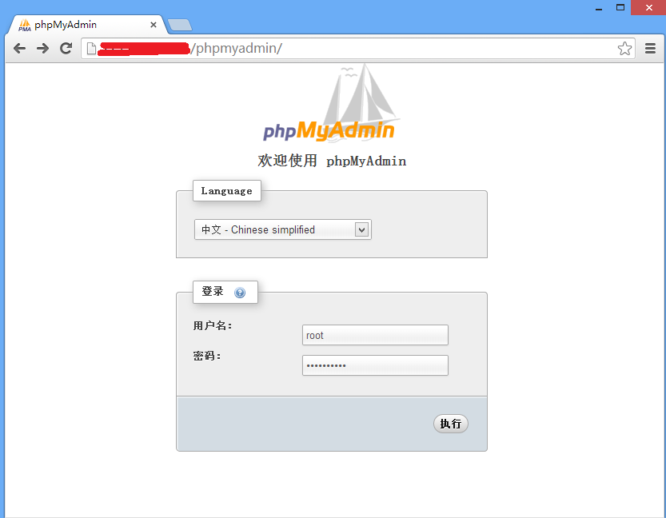

输入mysql用户名以及密码，即可登录。

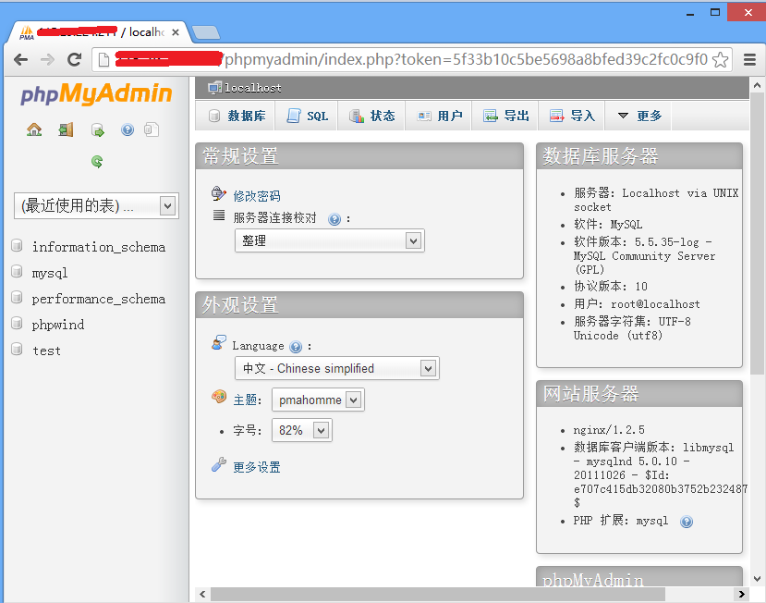

最后我们就可以在这里面操作管理我们的mysql啦。很简单方便吧。

----------------------------------------------------------------------

网站目录：/alidata/www  
服务器软件目录：/alidata/server

Mysql 目录 /alidata/server/mysql

Php目录/alidata/server/php

选择了nginx 那么会有一个nginx 目录在 /alidata/server/nginx/

Nginx 配置文件在/alidata/server/nginx/conf

Nginx虚拟主机添加 你可以修改/alidata/server/nginx/conf/vhosts/phpwind.conf

选择了apache那么会有一个httpd 目录在 /alidata/server/httpd

apache 配置文件在/alidata/server/httpd/conf

apache虚拟主机添加 你可以修改/alidata/server/httpd/conf/vhosts/phpwind.conf

各个服务操作命令汇总：

nginx：

/etc/init.d/nginx start/stop/restart/reload)

apache:

/etc/init.d/httpd start/stop/restart/...

mysql:

/etc/init.d/mysqld  start/stop/restart/...

php-fpm:

/etc/init.d/php-fpm  start/stop/restart/...

ftp:

/etc/init.d/vsftpd  start/stop/restart/...

比如启动nginx：

/etc/init.d/nginx start

教程在这里结束啦，谢谢大家的支持！希望大家多多支持阿里云，多多支持一键安装包！如果对使用有什么建议，可以在安装包的change.log中找到作者的邮箱哦。

>>[手把手教你nginx下如何增加网站](http://help.aliyun.com/manual?spm=0.0.0.0.qQZCpu&helpId=532)

>>[如何添加网站for linux（apache绑定域名）](http://help.aliyun.com/manual?spm=0.0.0.0.qQZCpu&helpId=65)